Изобразительное искусство
Дата: 28.04.20
Тема: Овладение основами художественной грамоты: композицией, формой, ритмом, линией, цветом, объемом, фактурой.
Ход урока:
- Отправить смс-сообщение учителю об участии на уроке.
- Изучить материал

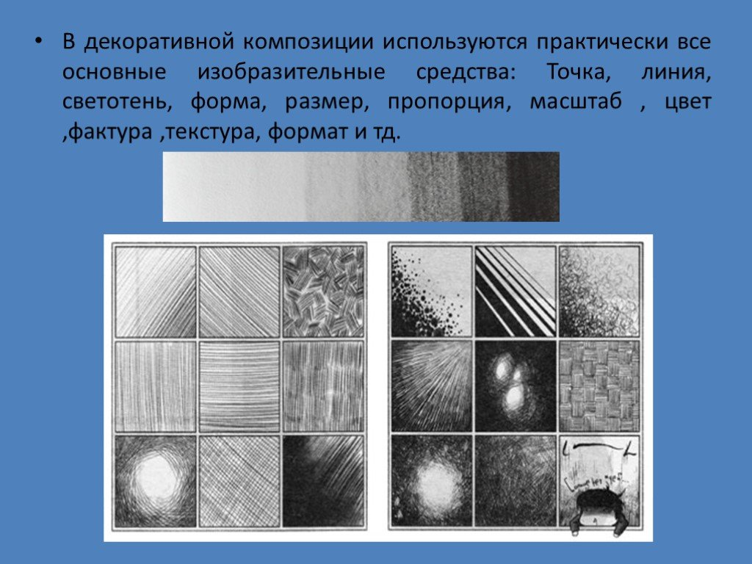

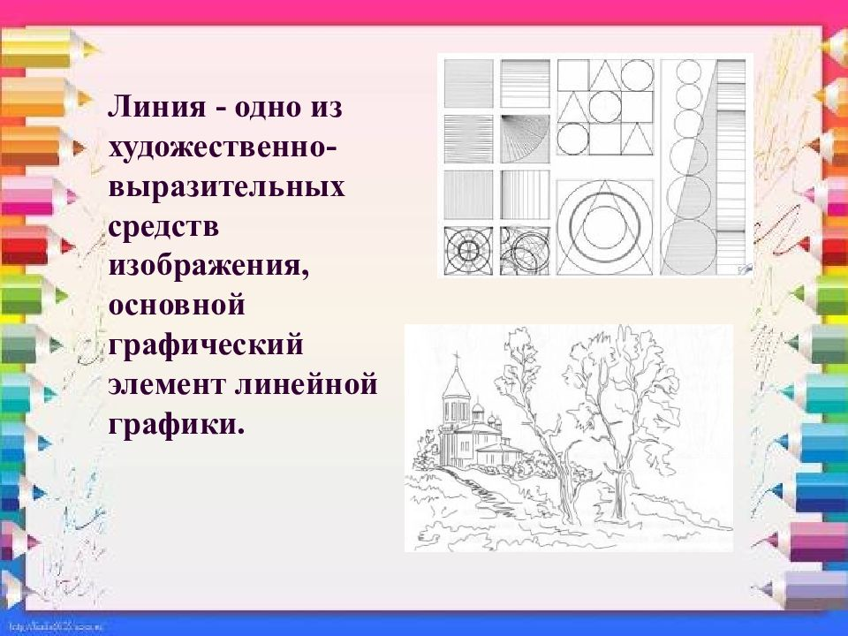

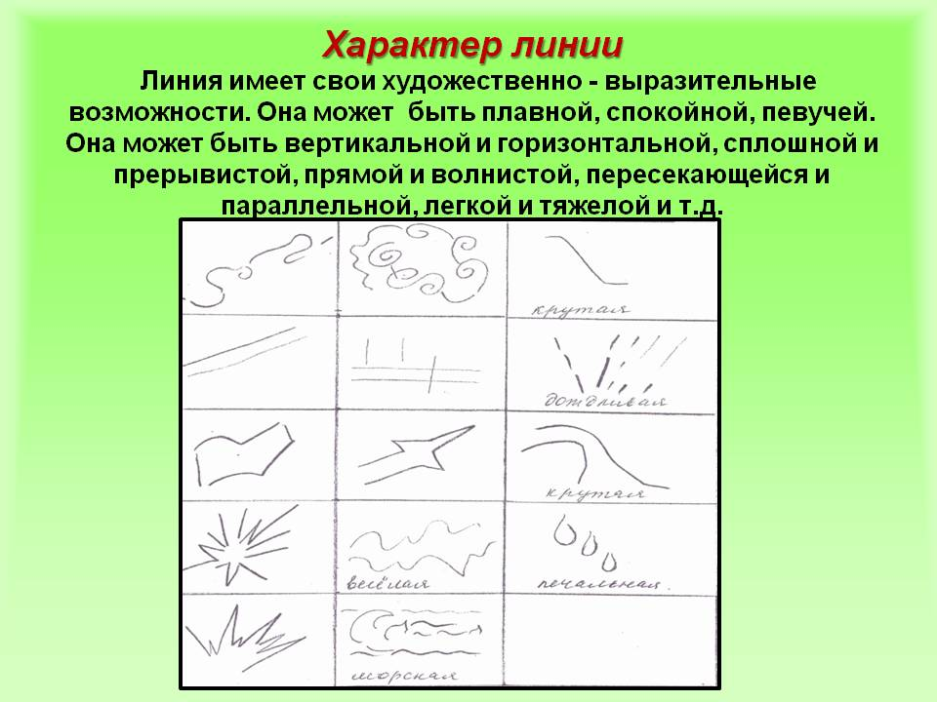

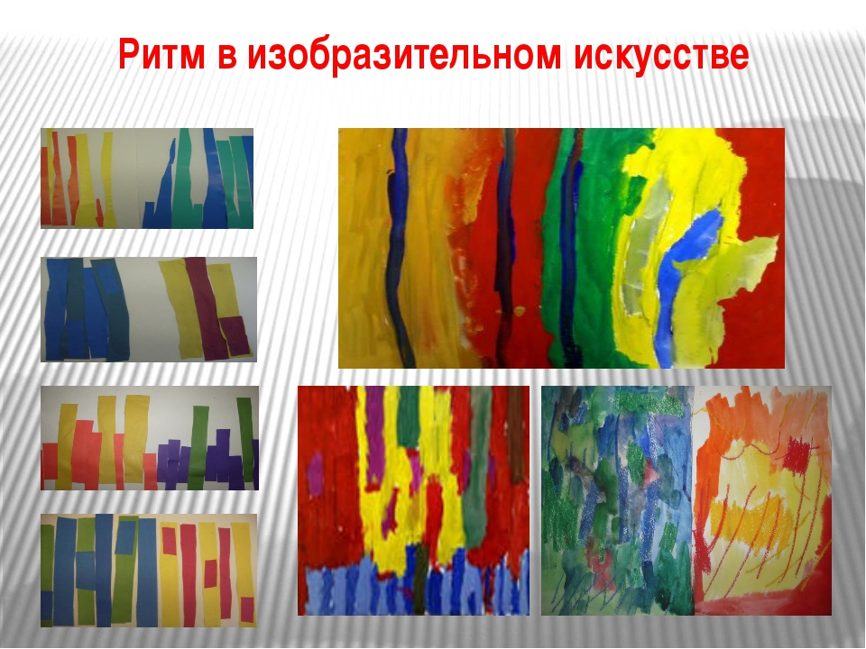

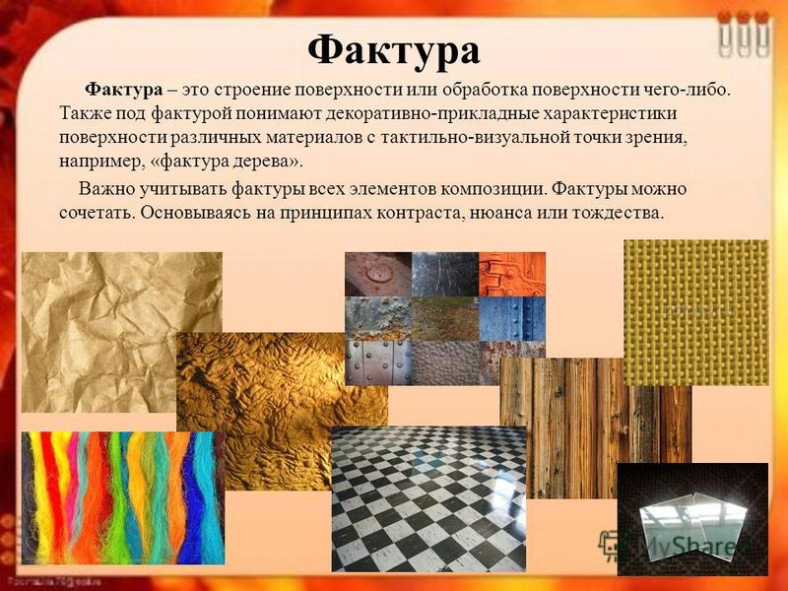

3. Создать текстовый файл и вписать возникшие вопросы для учителя.
4. Сфотографировать выполненные задания и отправить по ватсапу или по электронной почте farida.hasanova.68@mail.ru
5. Выполнить задание:

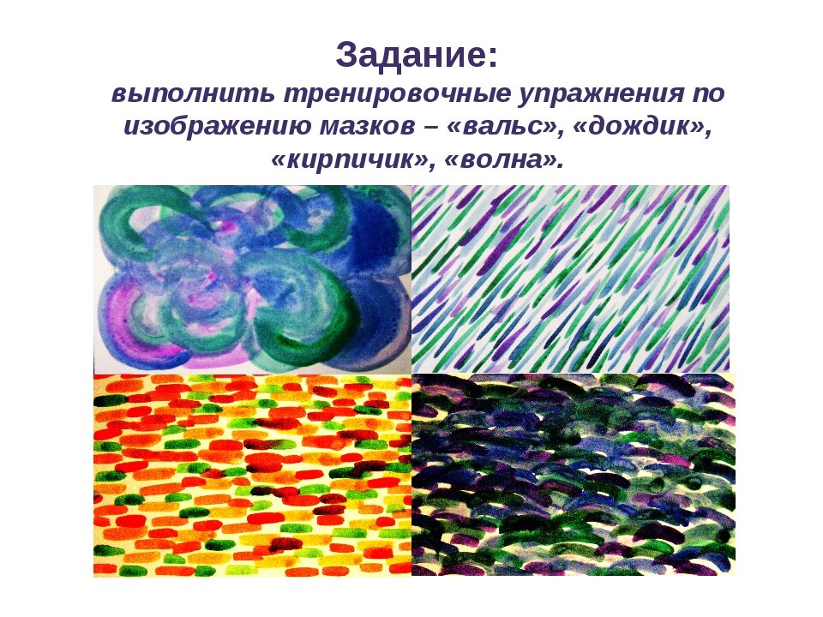

6. Сфотографировать выполненные задания и отправить по ватсапу или по электронной почте farida.hasanova.68@mail.ru

